Guía práctica de estudio 01: La computación como herramienta de trabajo del profesional de ingeniería.

Objetivo:
Descubrir y utilizar herramientas de software que se ofrecen en Internet que permitan realizar actividades y trabajos académicos de forma organizada y profesional a lo largo de la vida escolar, tales como manejo de repositorios de almacenamiento y buscadores con funciones avanzadas.

ACTIVIDADES:
- Utilizar el motor de Google académico para realizar una investigación sobre el tema de la arquitectura de la máquina. Revise las búsquedas especializadas sugeridas en la práctica, distinga la diferencia de resultados entre cada opción.
- Busque “arquitectura maquina”
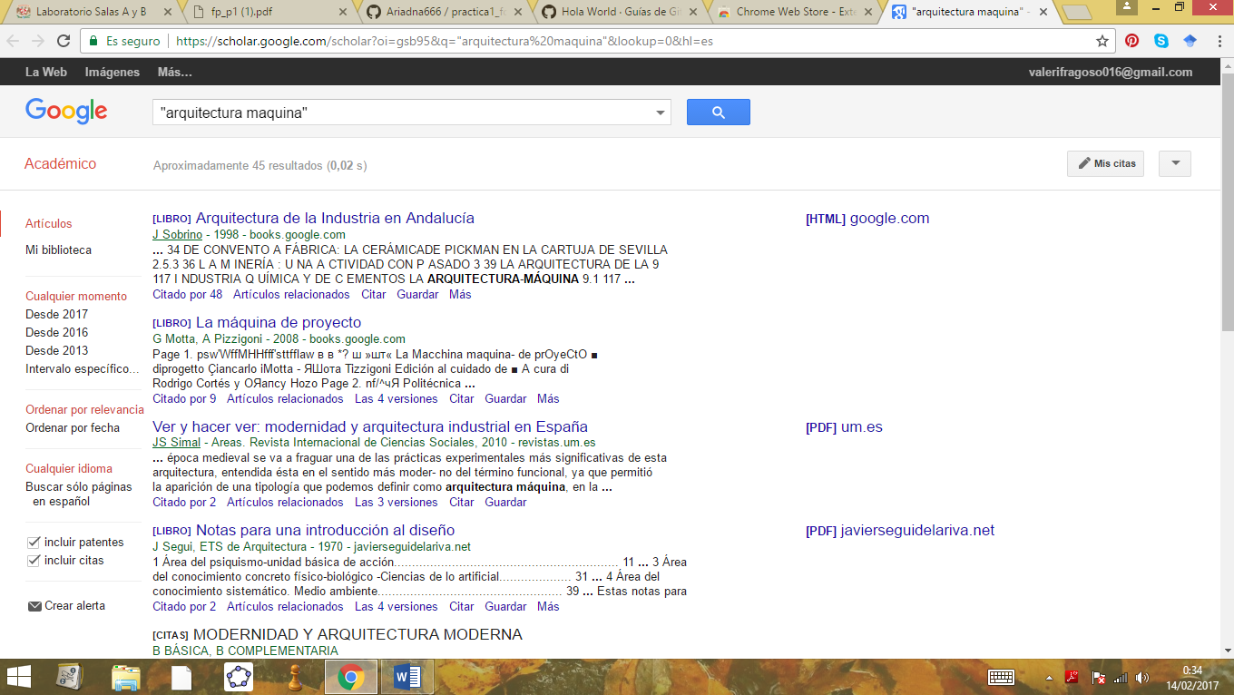
- Busque intitle:”arquitectura maquina”
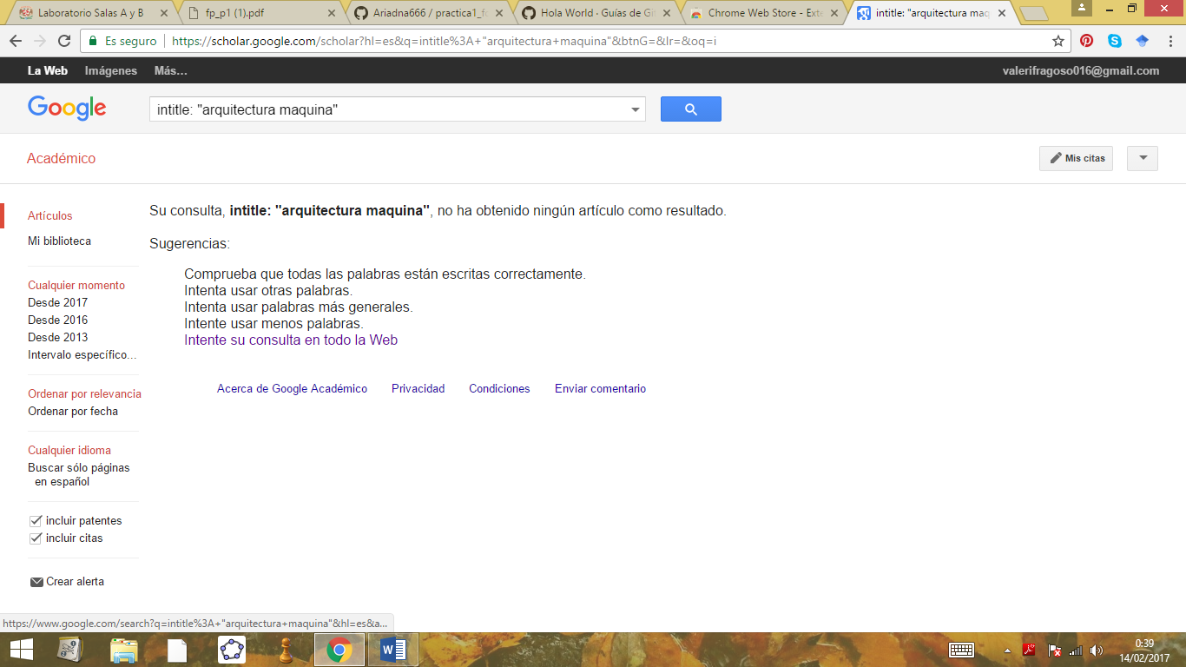
- Busque intitle:”arquitectura maquina” filetype:pdf 2014..2015
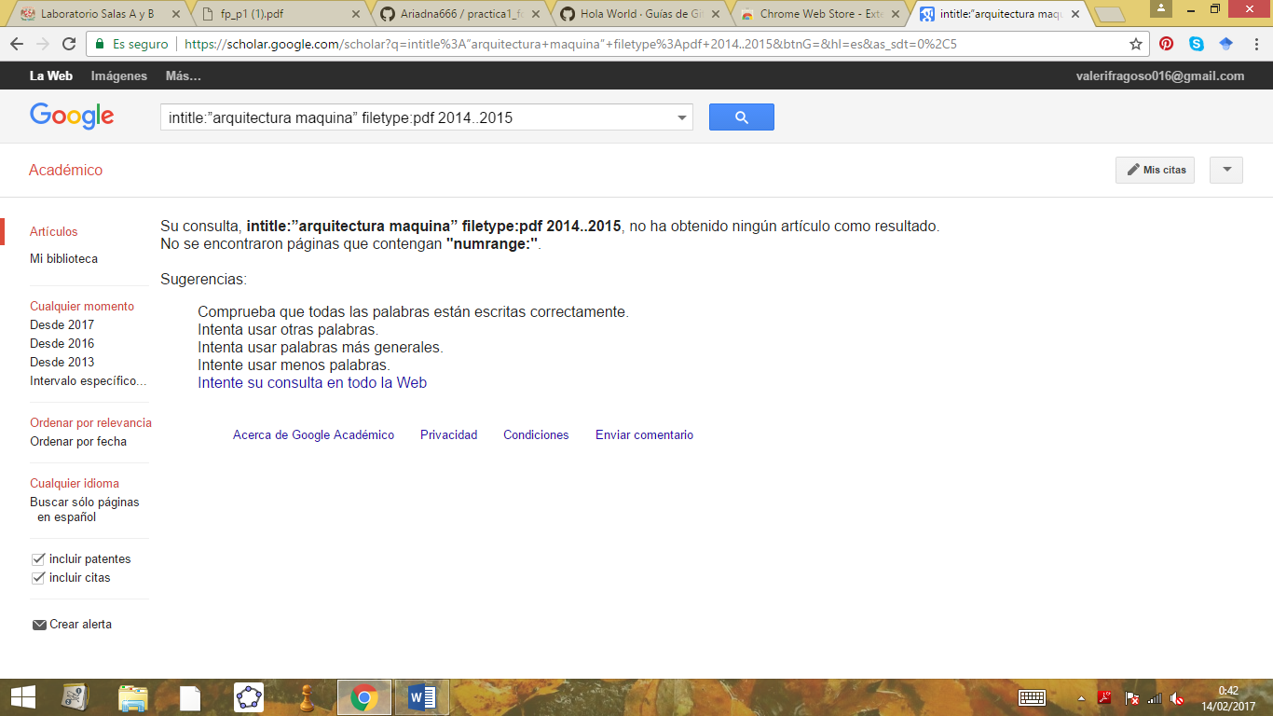

- Utilizar la plicación Street View para realizar una visita virtual de la UNAM. Seleccione un lugar de preferencia.
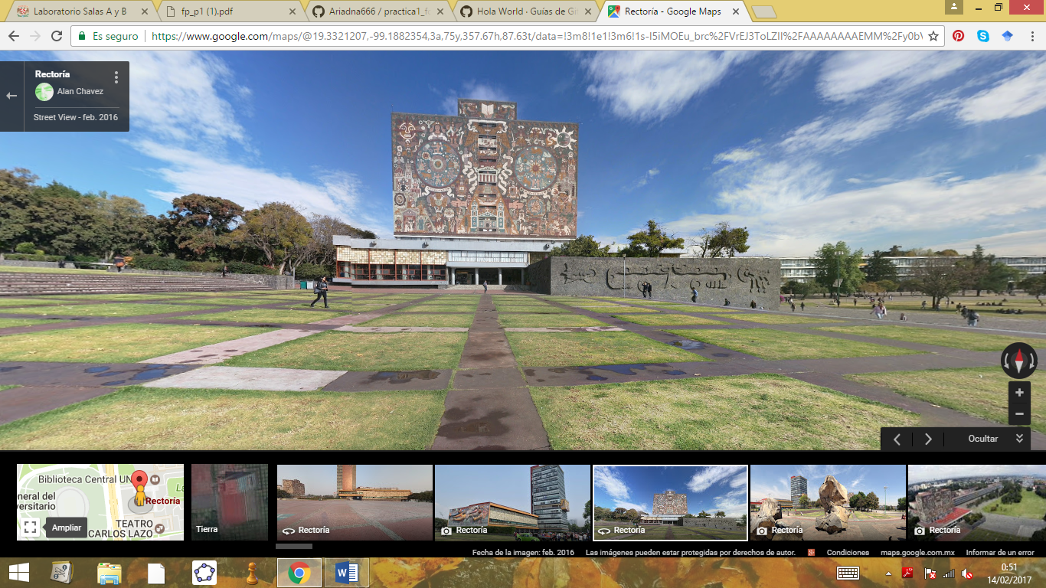
- Ingresar a la página www.inah.gob.mx/paseos/templomayor ,realice la visita virtual correspondiente. Anote sus comentarios

- Utilizar Google para obtener la gráfica de una función x^3+y^33. Observe la gráfica, btenga otra gráfica de ser posible.
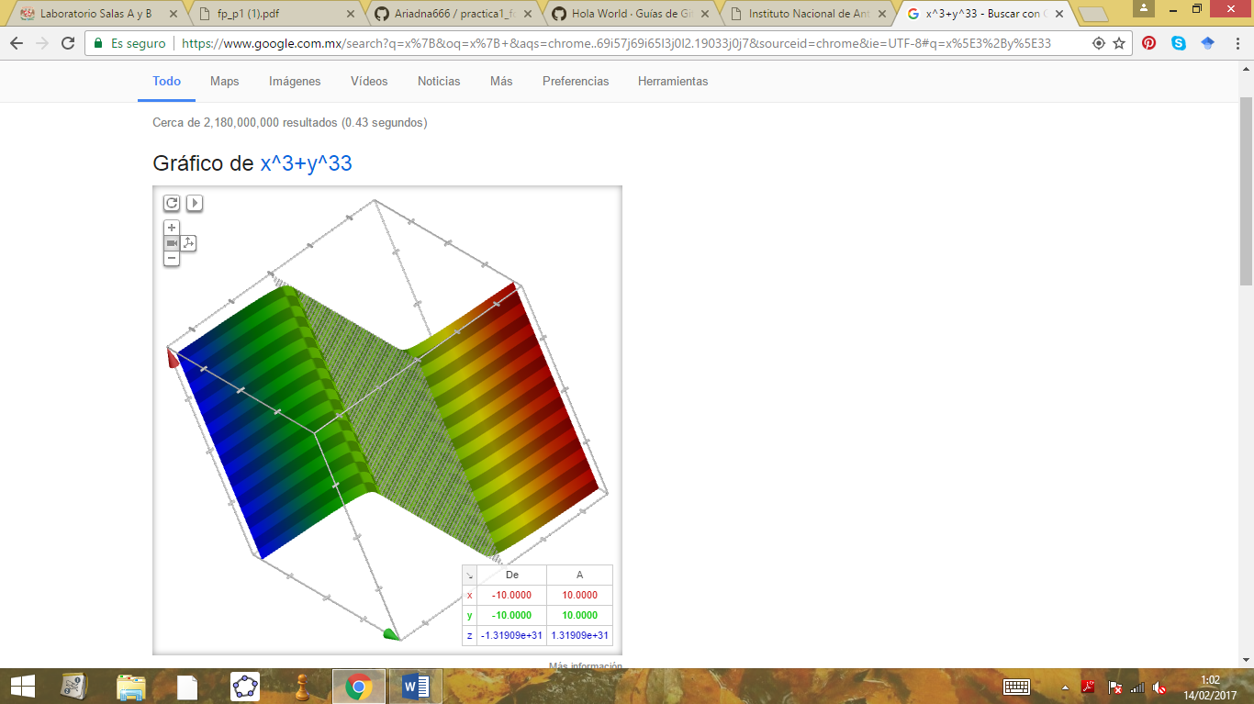

- Realice las siguientes conversines, dentro de la barra de busqueda de Google:
- 10 libras a kg
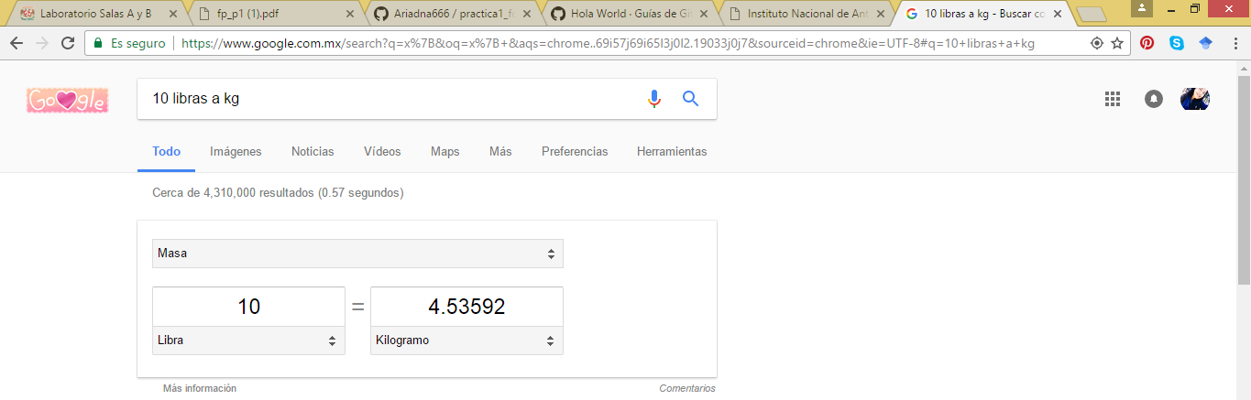
- 15 Grados centigrados a Kelvin
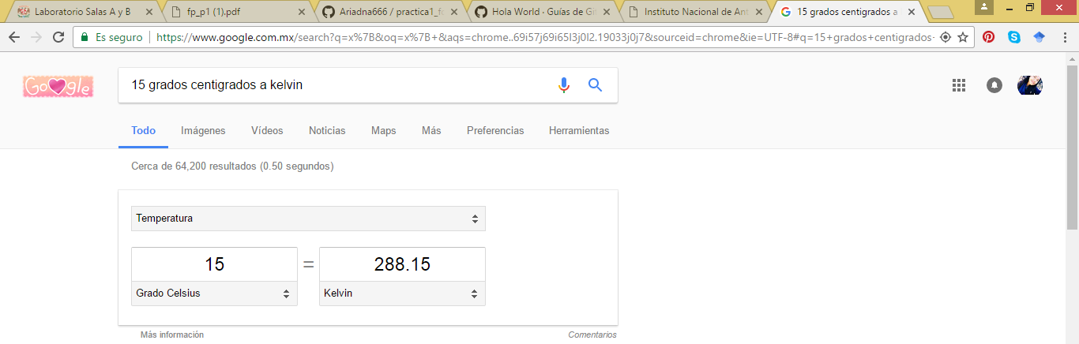
- 1 Milla a pulgadas
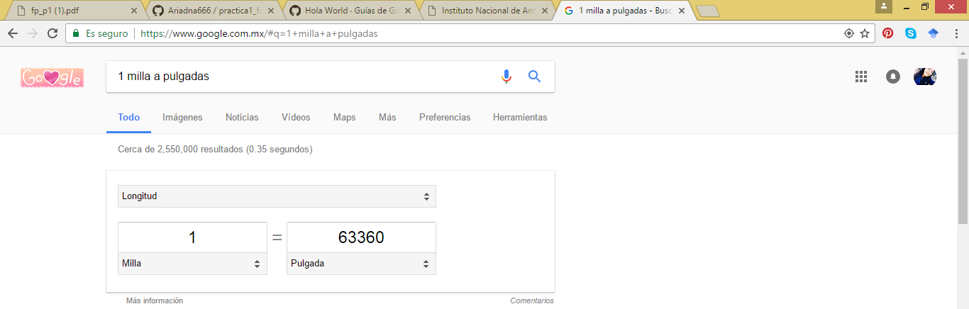

- 50 metros cúbicos a litros
